МИНИСТЕРСТВО НАУКИ И ВЫСШЕГО ОБРАЗОВАНИЯ
РОССИЙСКОЙ ФЕДЕРАЦИИ
ФЕДЕРАЛЬНОЕ ГОСУДАРСТВЕННОЕ БЮДЖЕТНОЕ ОБРАЗОВАТЕЛЬНОЕ УЧРЕЖДЕНИЕ ВЫСШЕГО ОБРАЗОВАНИЯ
«ОРЛОВСКИЙ ГОСУДАРСТВЕННЫЙ УНИВЕРСИТЕТ
ИМЕНИ И.С. ТУРГЕНЕВА»

Кафедра информационных систем и цифровых технологий

ОТЧЕТ
По лабораторной работе
по дисциплине: «Дискретная математика»

Выполнил: Ефанов Н.П., Заруднев А.С.
Институт приборостроения, автоматизации и информационных технологий
Направление: 09.03.04 «Программная инженерия»
Группа: 11ПГ
Проверил: Ноздрунов В.В.

Отметка о зачете:
Дата: «____» __________ 2022г.

Орел, 2022
Оглавление
1 МНОЖЕСТВА И БИНАРНЫЕ ОТНОШЕНИЯ 3
1.1 Множества. Элементы. Подмножества 3
1.2 Диаграммы Эйлера-Венна 4
1.3 Тождества алгебры множеств 8
1.4 Прямое произведение множеств 9
1.5 Бинарные отношения и их свойства 10
1.6 Специальные виды бинарных отношений 11
1.7 Разбиения и классы эквивалентности 12
1.8 Диаграммы Хассе 13
2 ЛОГИКА ВЫСКАЗЫВАНИЙ 14
2.1 Формулы логики высказываний 14
2.2 Тождественная истинность 15
2.3 Равносильность формул логики высказываний 16
2.4 Нормальные формы формул 18
2.5 Булевы функции 19
2.6 Переключательные схемы 20
3 ТЕОРИЯ ГРАФОВ 20
3.1 Основные понятия теории графов 20
3.1.1 Неориентированный граф 20
3.1.1.1 Вершины и дуги 20
3.1.1.2 Матрица инциденций 21
3.3.1.3 Матрица смежности 21
3.3.1.4 Связность 22
3.1.2 Ориентированный граф 22
3.1.2.1 Вершины и дуги 22
3.1.2.2 Матрица инциденций 23
3.1.2.3 Матрица смежности 23
3.1.2.4 Связность 24
3.2 Экстремальные пути в графе 24
3.2.1 Максимальный путь 24
3.2.2 Минимальный путь 25

1 МНОЖЕСТВА И БИНАРНЫЕ ОТНОШЕНИЯ

Множества. Элементы. Подмножества

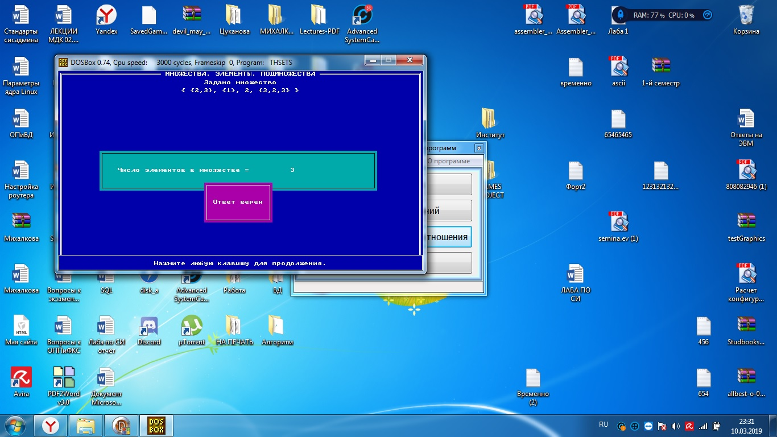 | 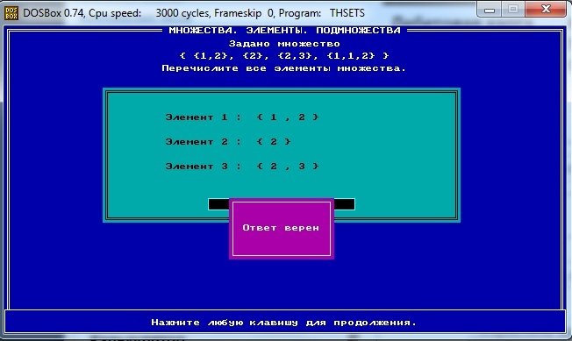
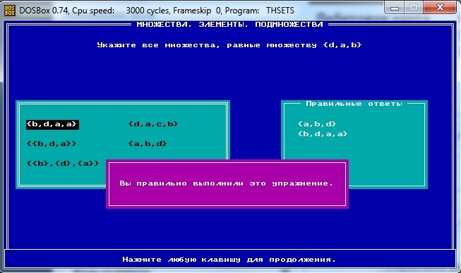 | 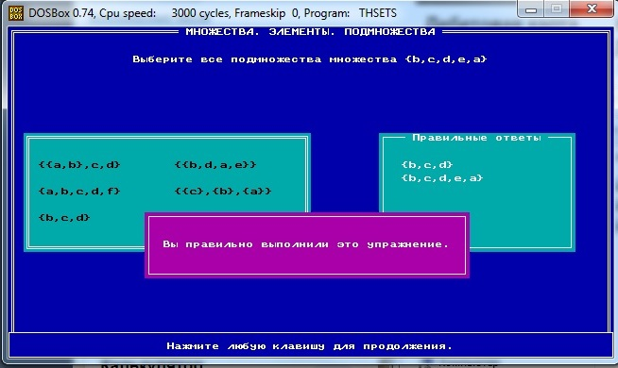

1.2 Диаграммы Эйлера-Венна

 | 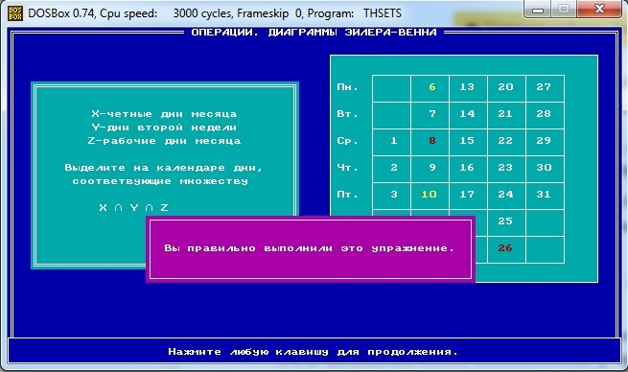 |  |  | 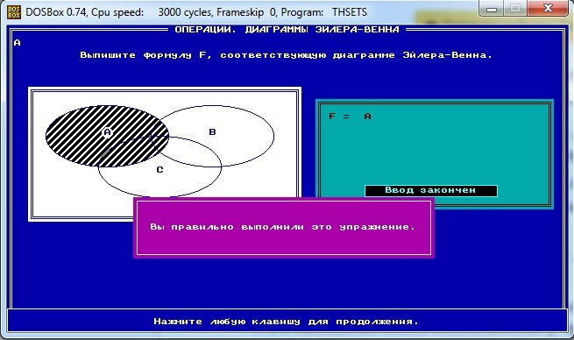
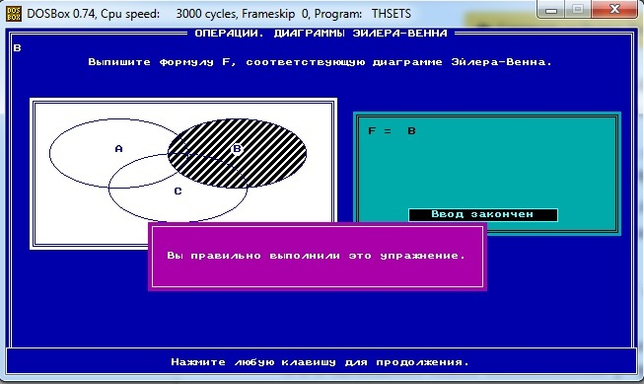 |  | 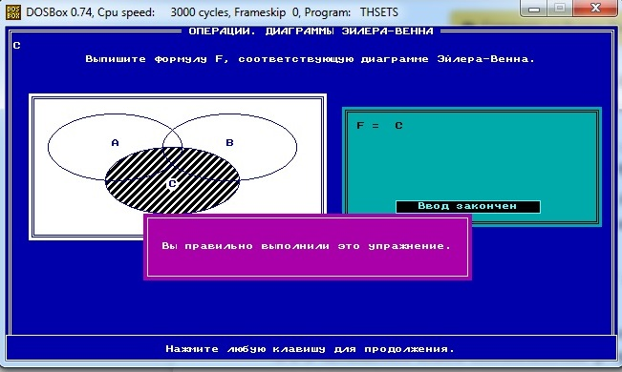
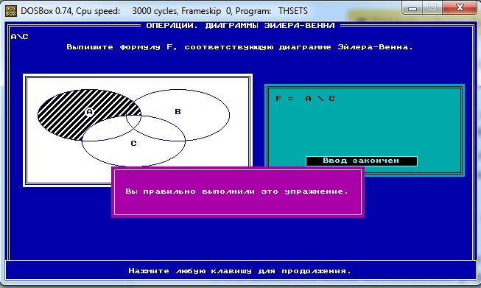 |  | 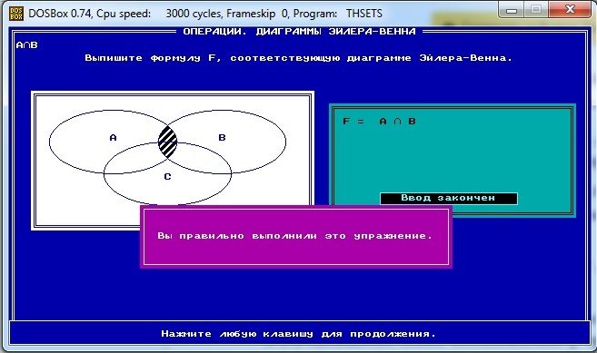
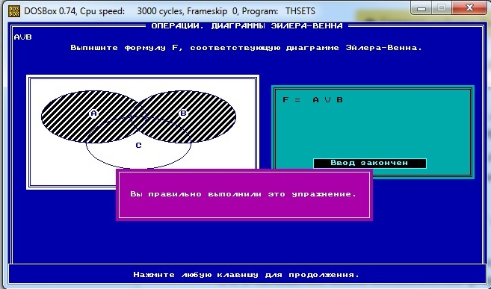 |  | 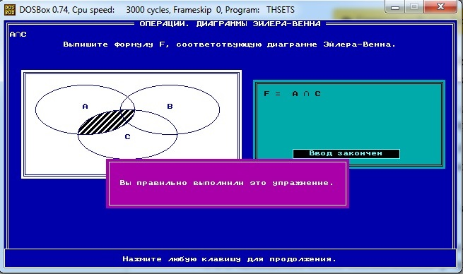
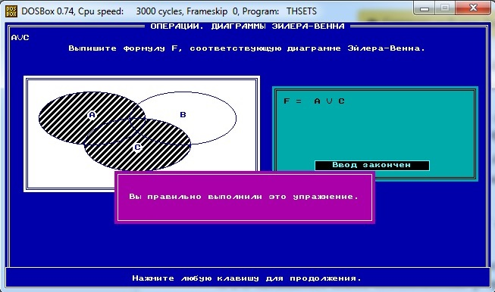 |  | 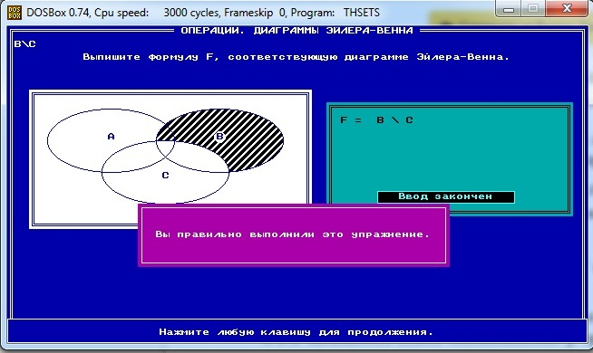
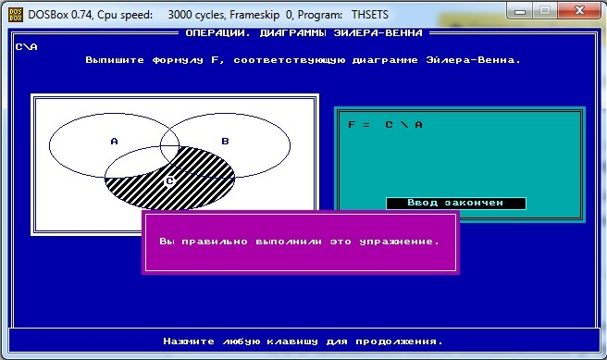 |  | 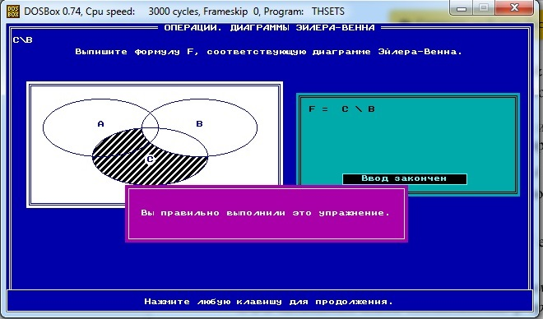
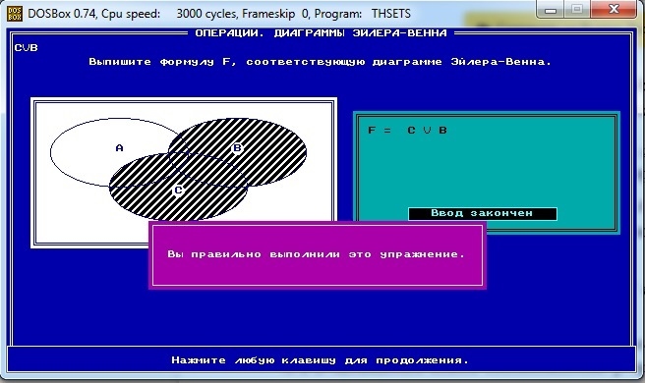 |  | 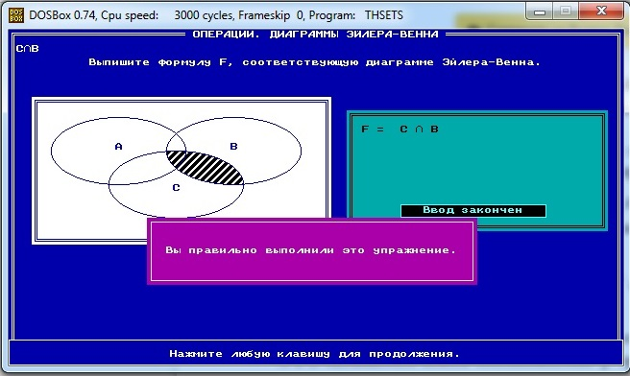
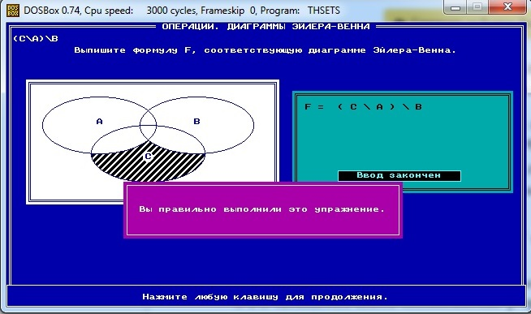 |  | 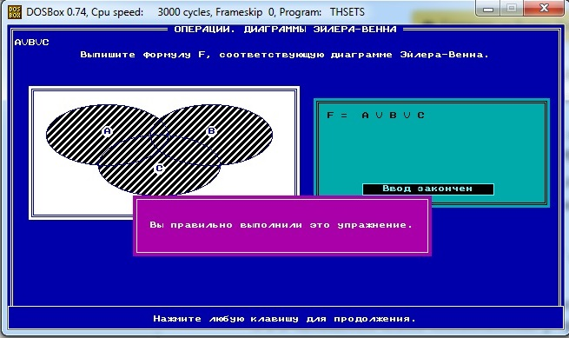
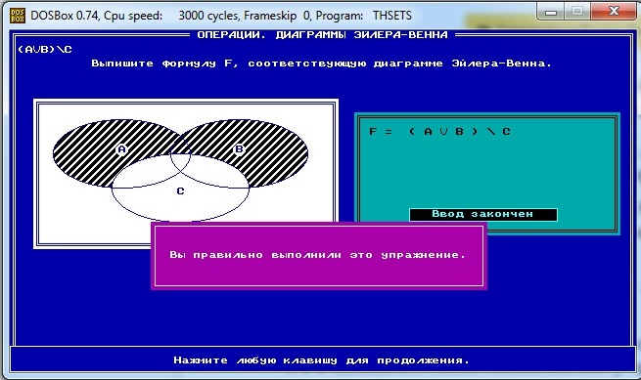 |  | 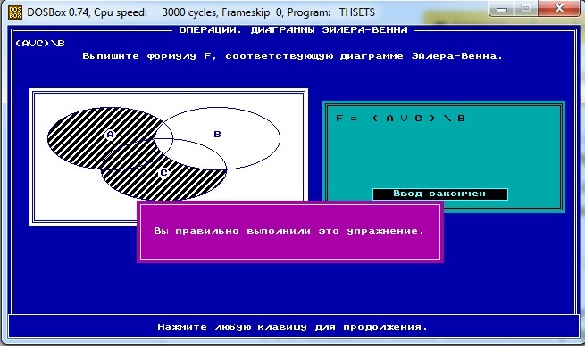
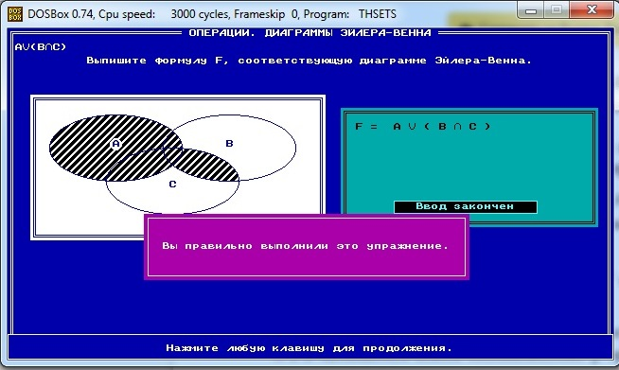 |  |  | 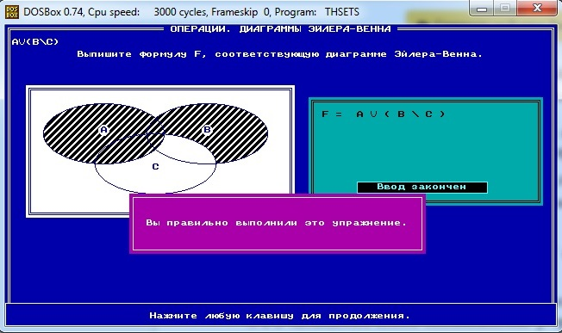
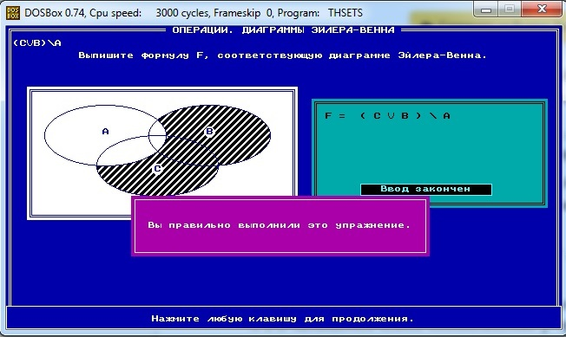 |  |  | 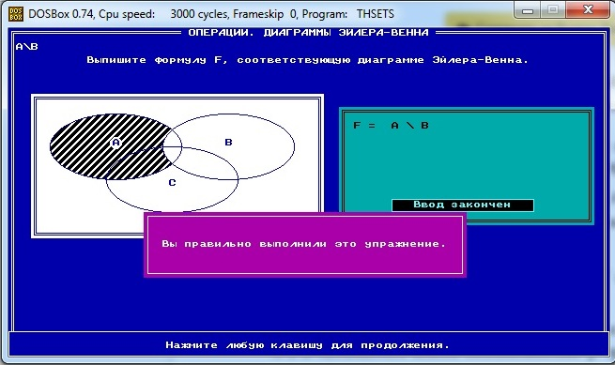
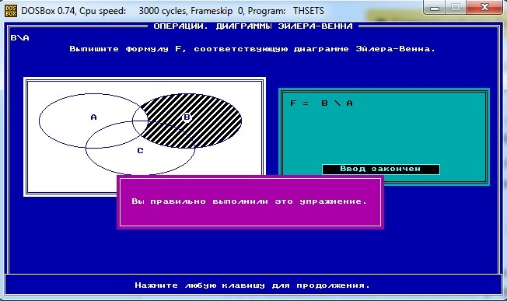 |  |  | 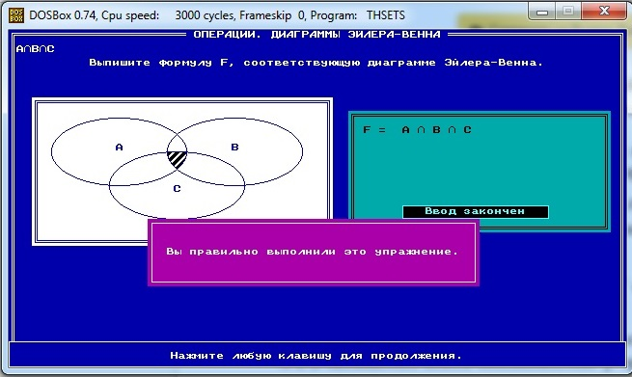
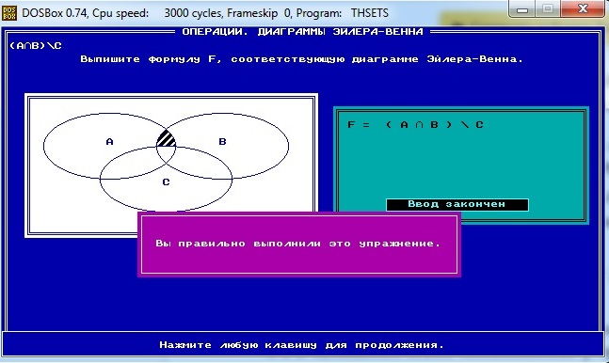

1.3 Тождества алгебры множеств

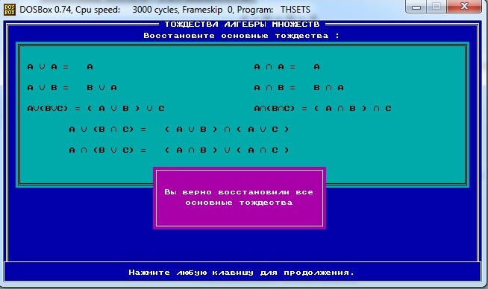 | 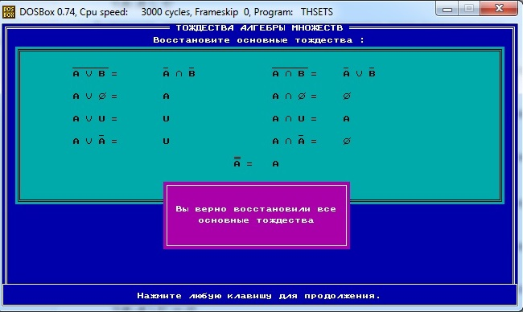
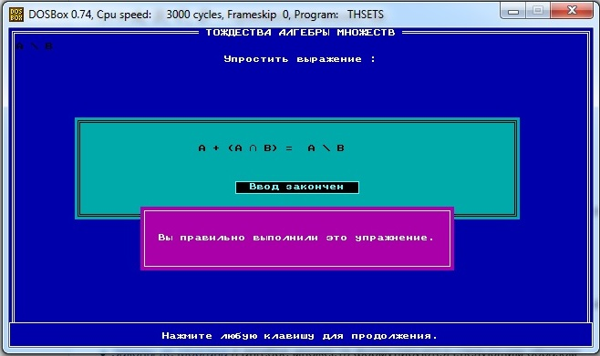 | 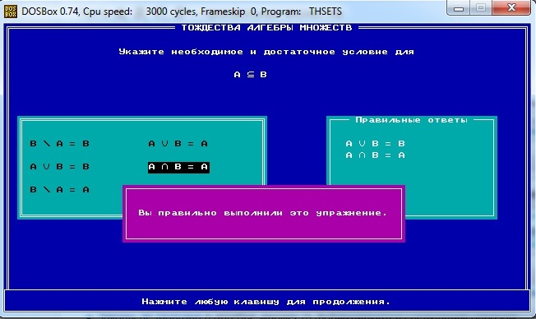

1.4 Прямое произведение множеств

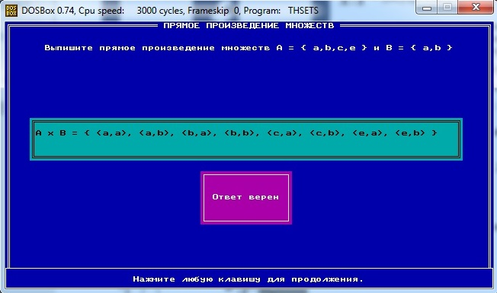 |  | 
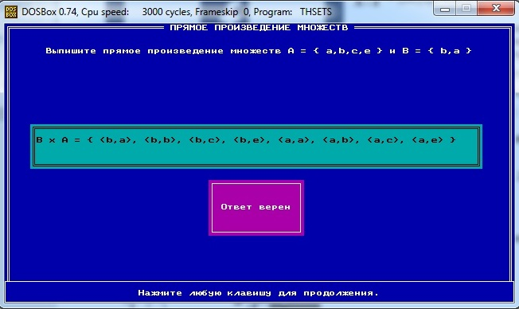 | 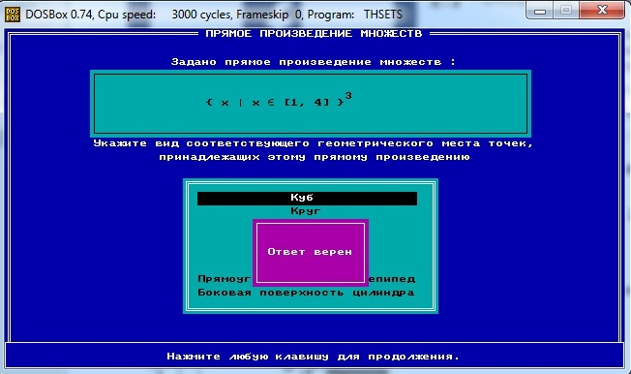

1.5 Бинарные отношения и их свойства

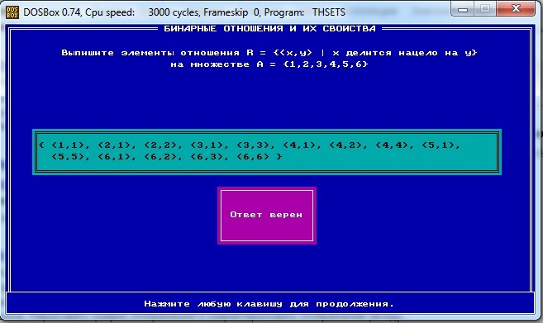 | 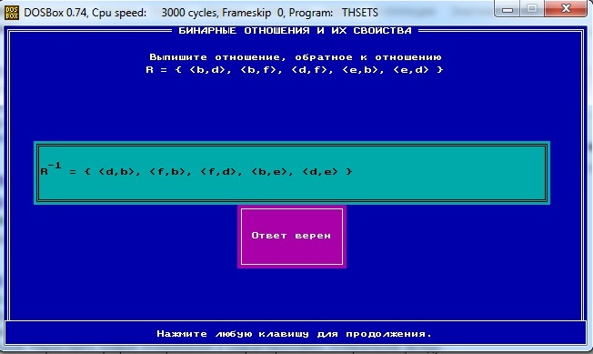
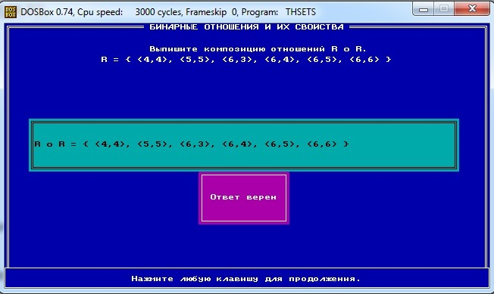

1.6 Специальные виды бинарных отношений

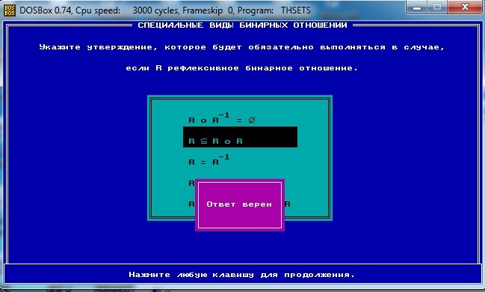 | 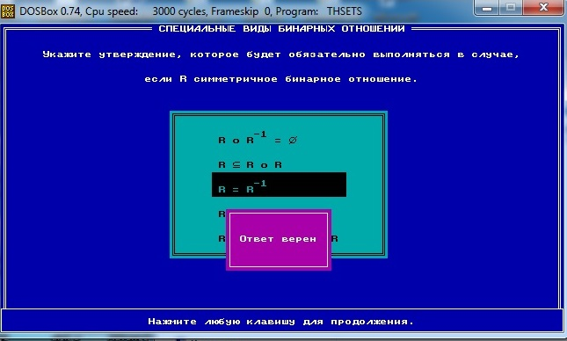
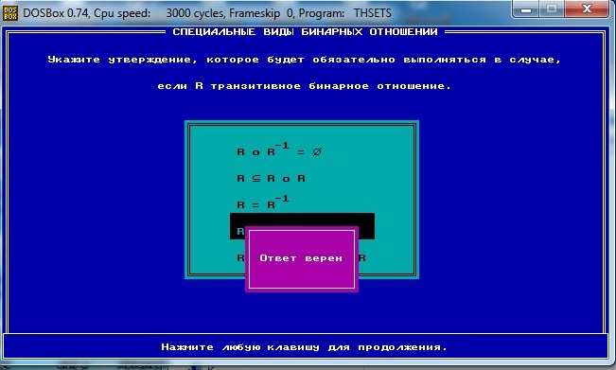 | 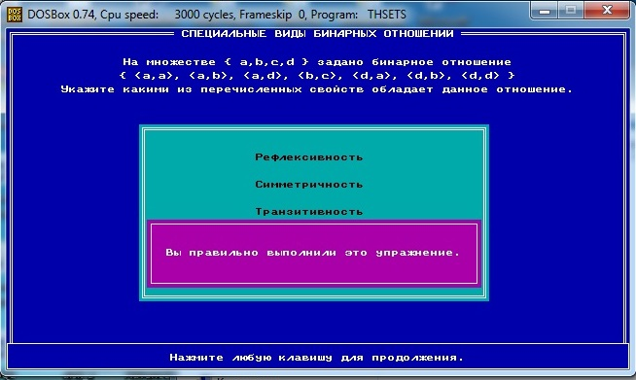
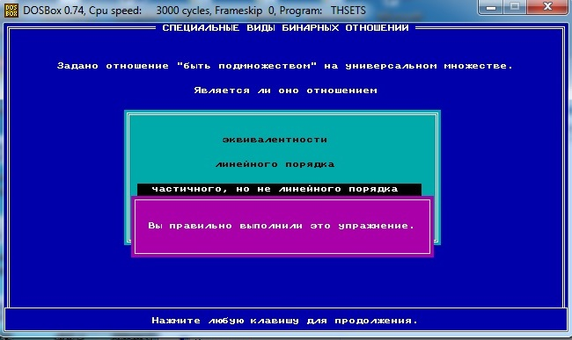 | 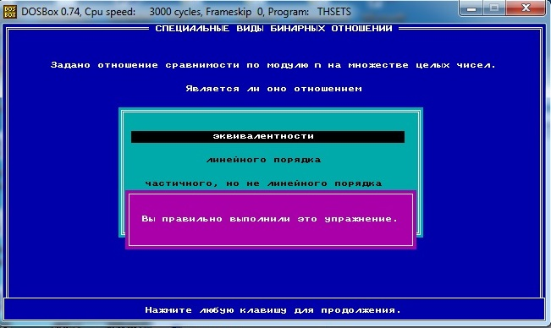

1.7 Разбиения и классы эквивалентности

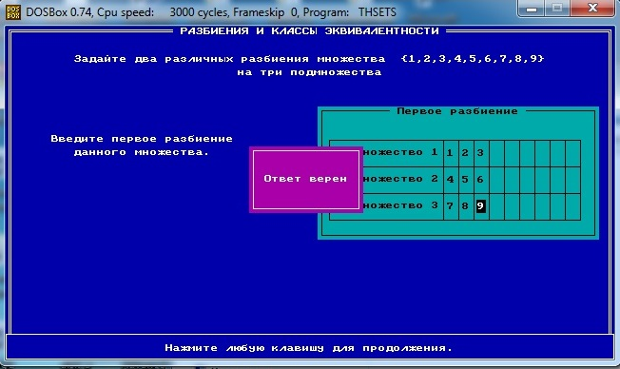 | 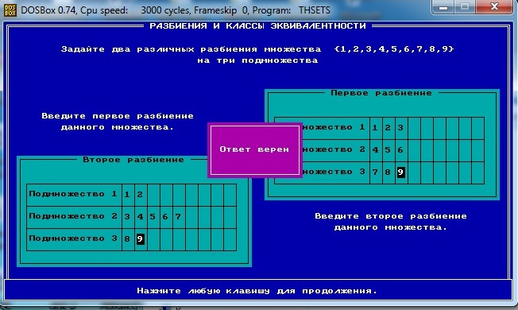
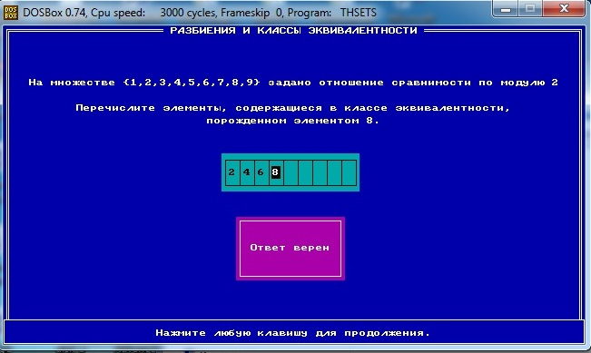 | 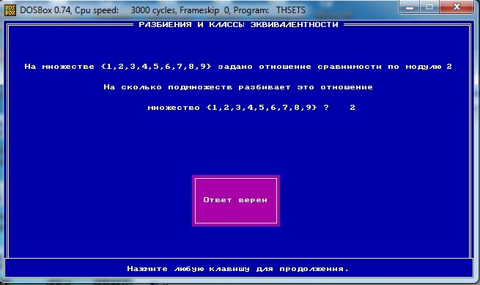
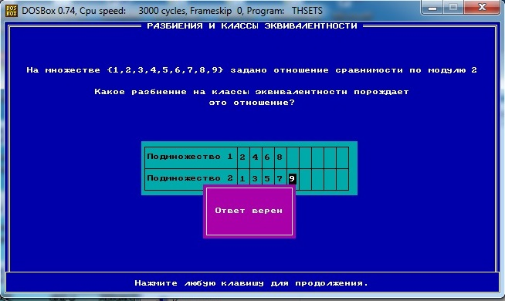 | 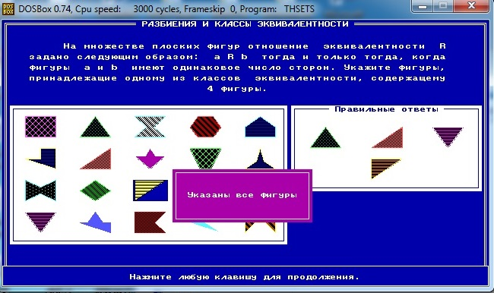

1.8 Диаграммы Хассе

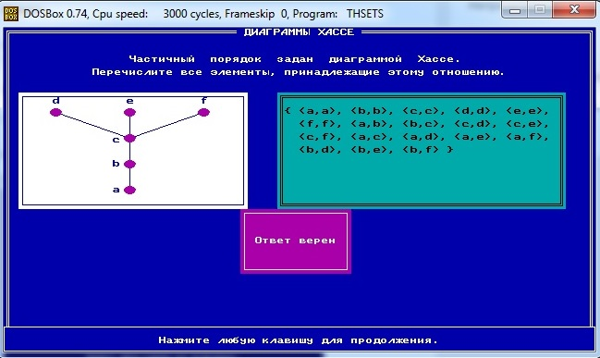 | 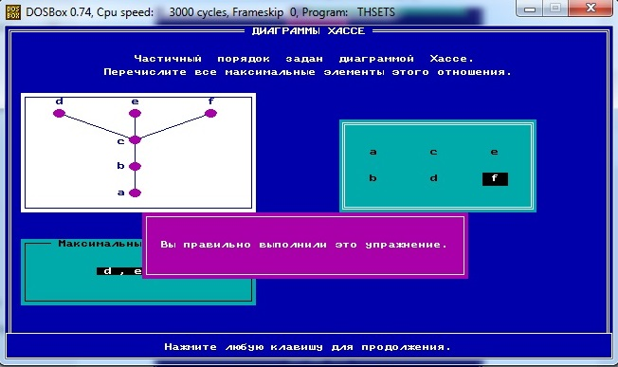
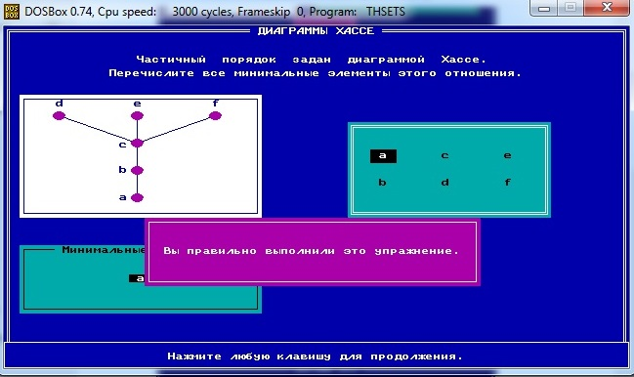

2 ЛОГИКА ВЫСКАЗЫВАНИЙ

2.1 Формулы логики высказываний

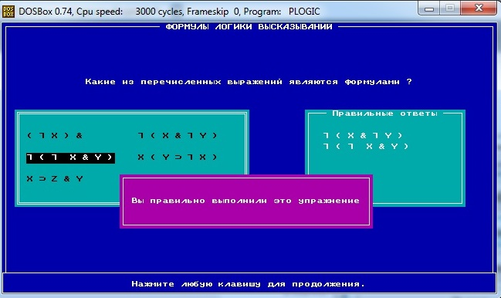 | 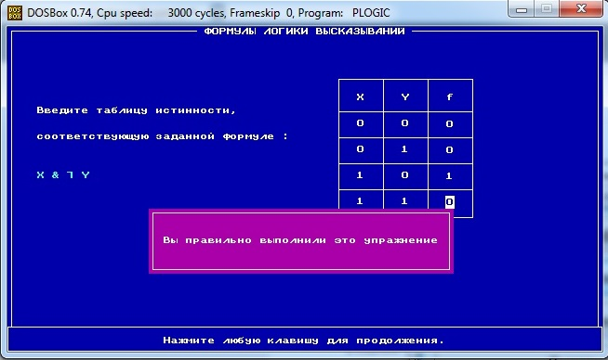
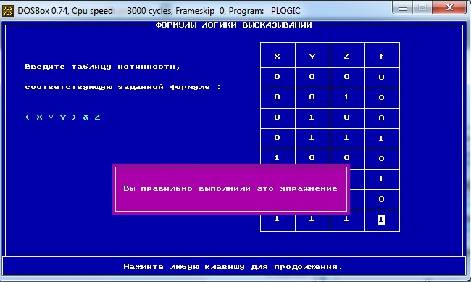 | 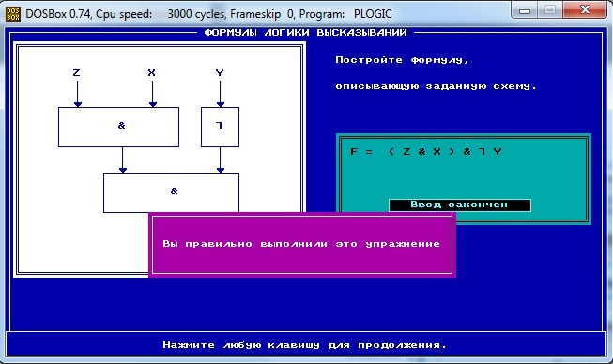
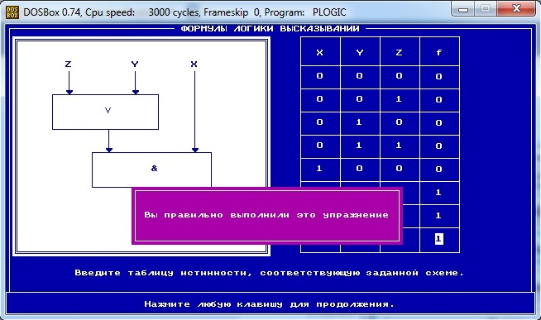

2.2 Тождественная истинность

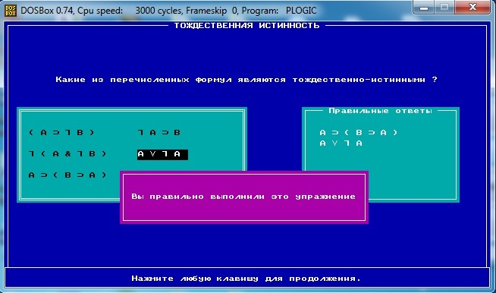 | 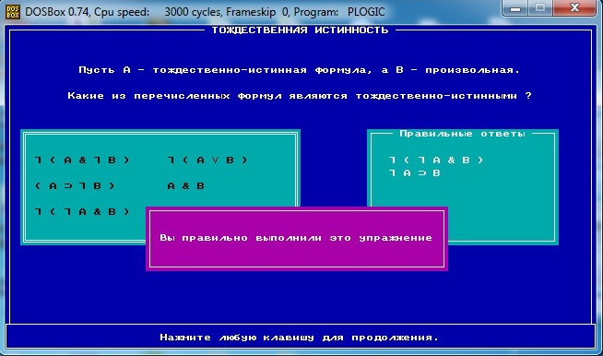
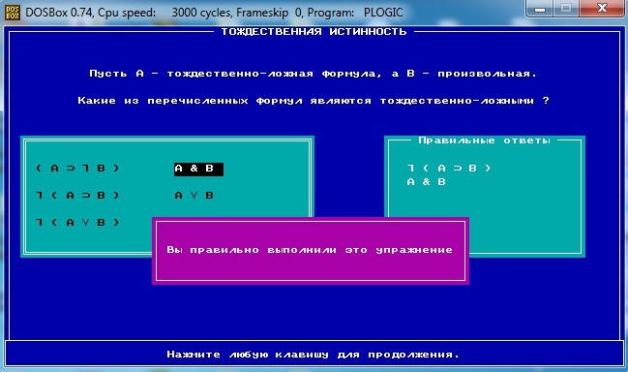

2.3 Равносильность формул логики высказываний

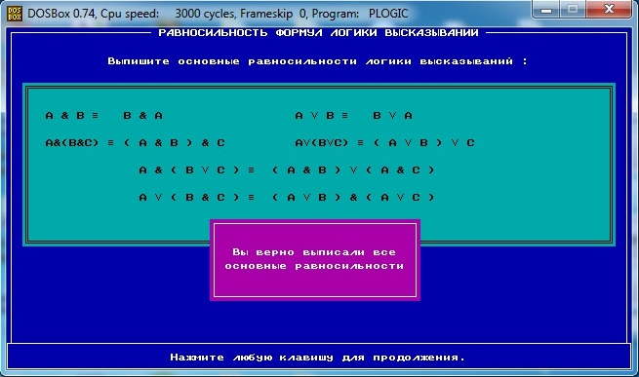 | 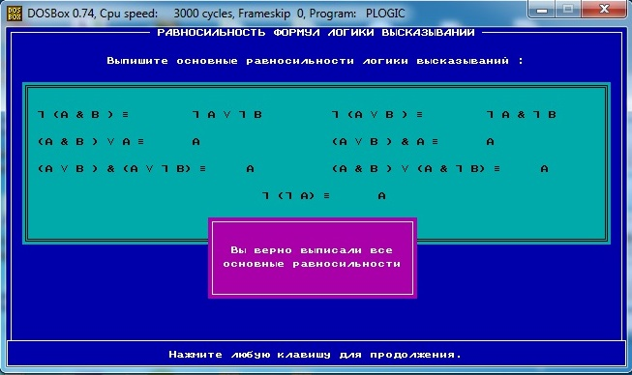
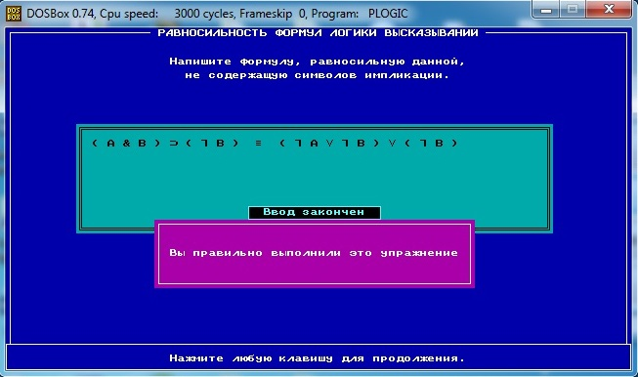 |  | 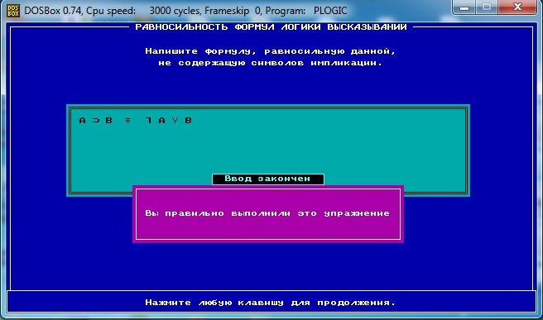
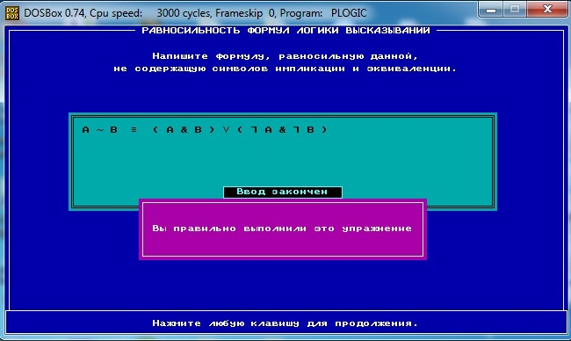 |  | 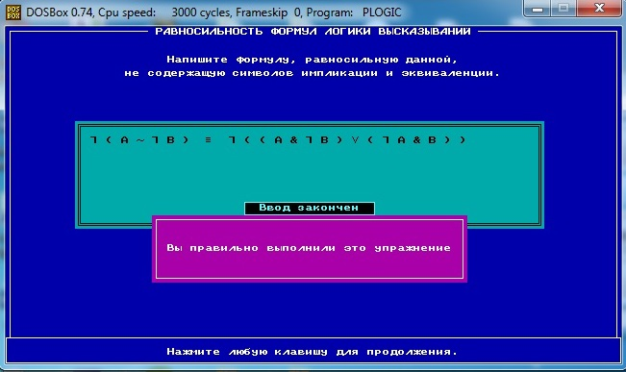
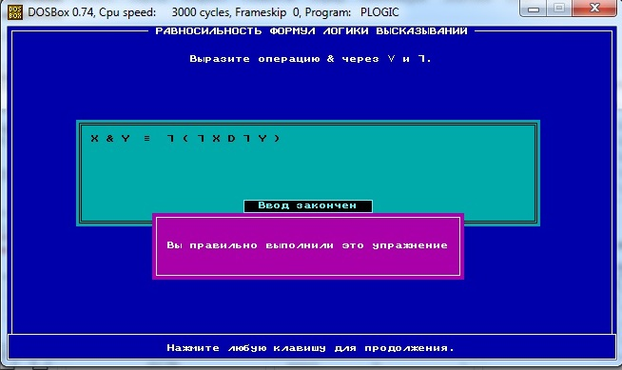 |  | 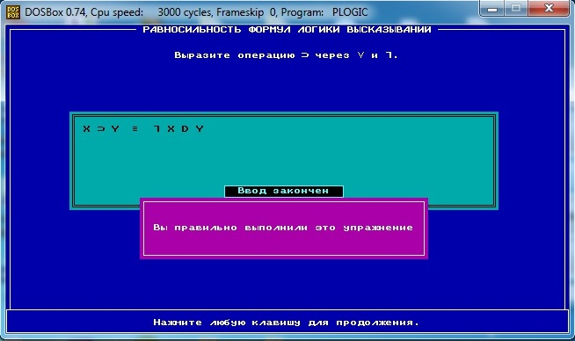
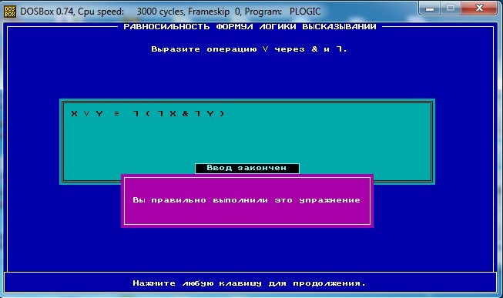 |  | 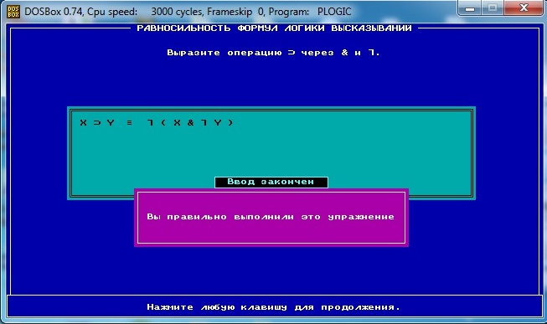

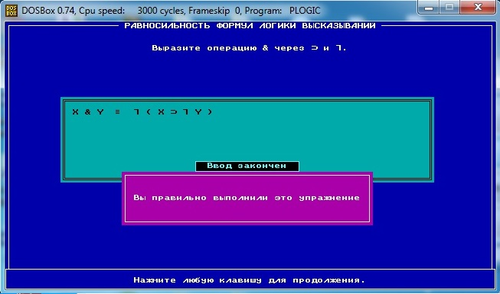 | 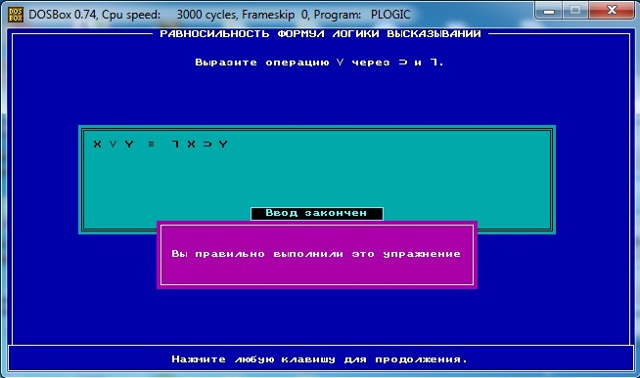

2.4 Нормальные формы формул
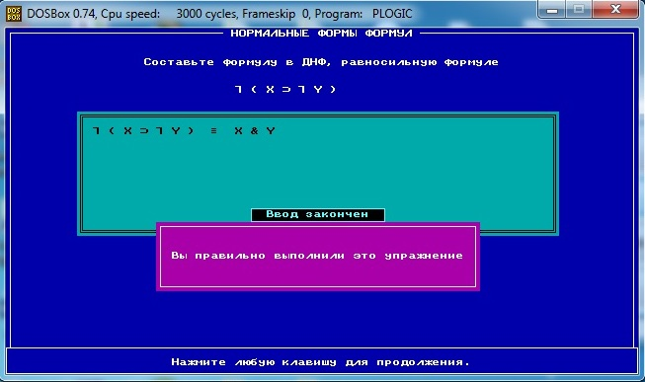 | 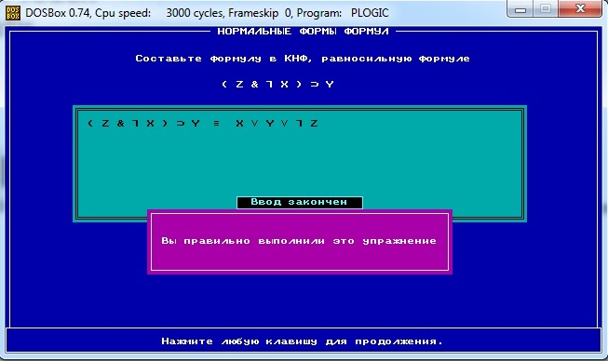
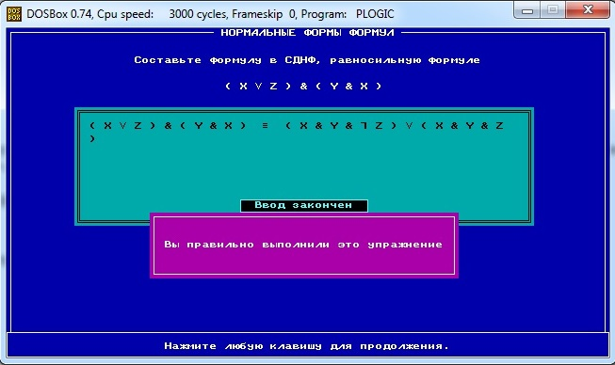

2.5 Булевы функции

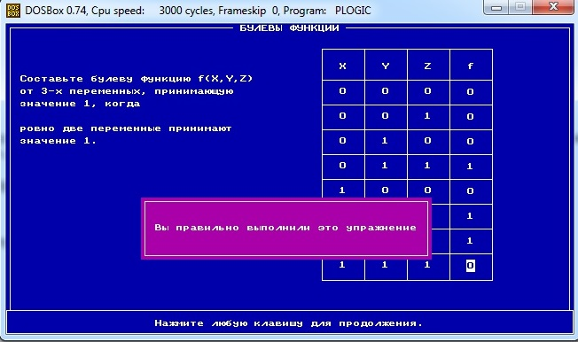 | 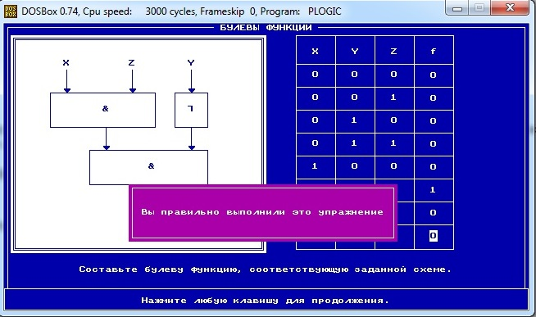
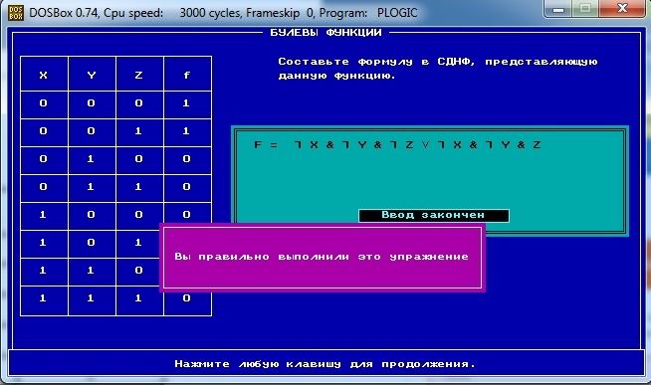

2.6 Переключательные схемы

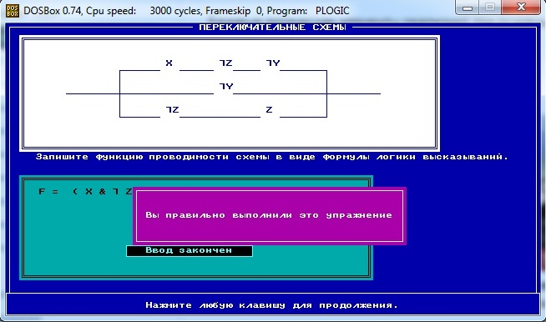 | 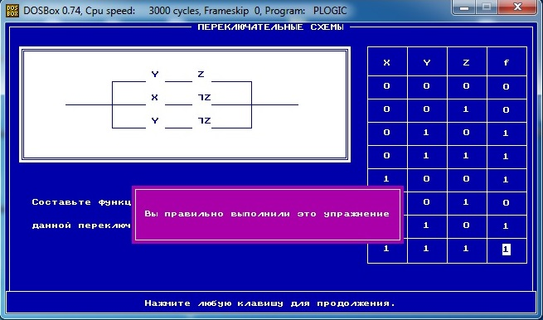

3 ТЕОРИЯ ГРАФОВ

3.1 Основные понятия теории графов

3.1.1 Неориентированный граф

3.1.1.1 Вершины и дуги

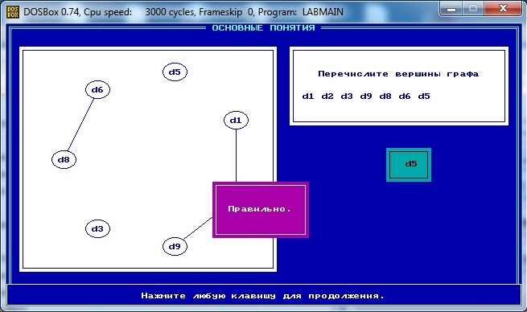 | 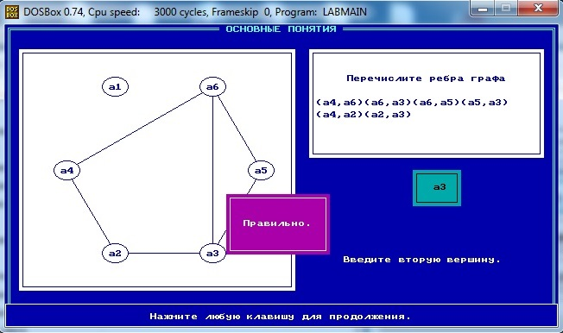

3.1.1.2 Матрица инциденций

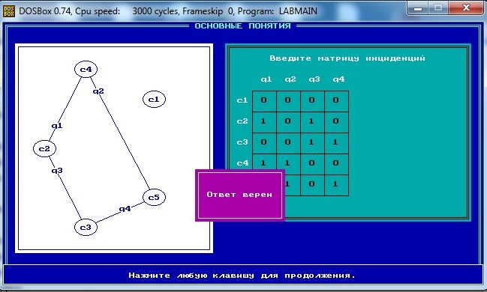

3.3.1.3 Матрица смежности

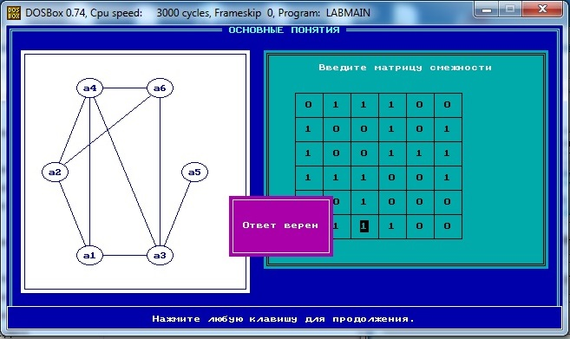

3.3.1.4 Связность

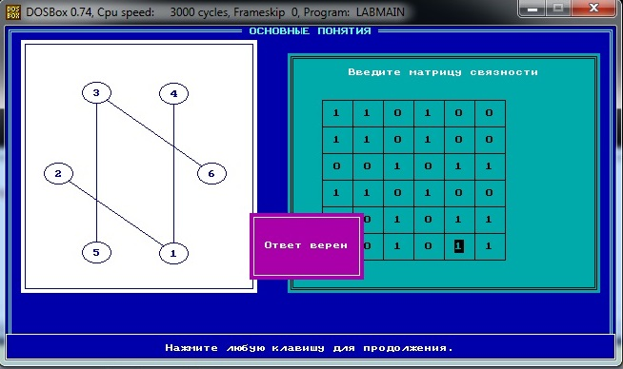 | 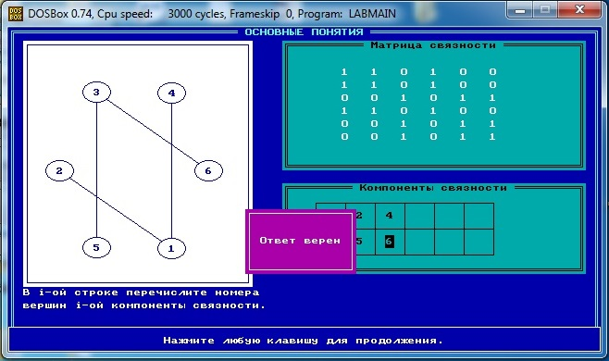

3.1.2 Ориентированный граф

3.1.2.1 Вершины и дуги

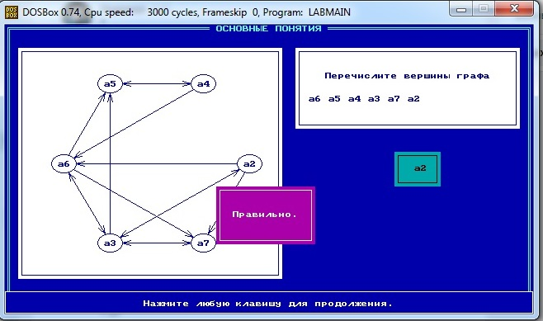 | 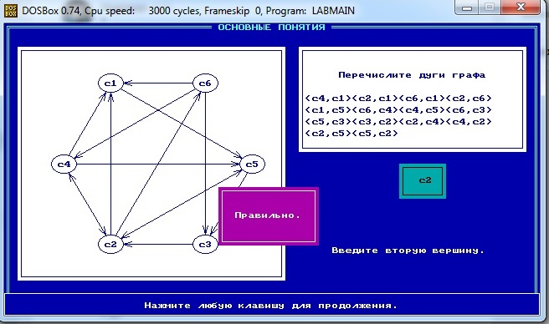
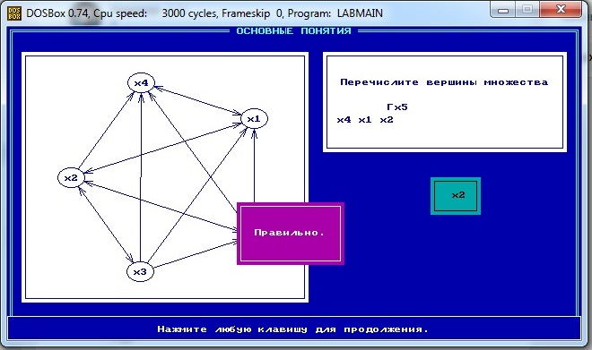 | 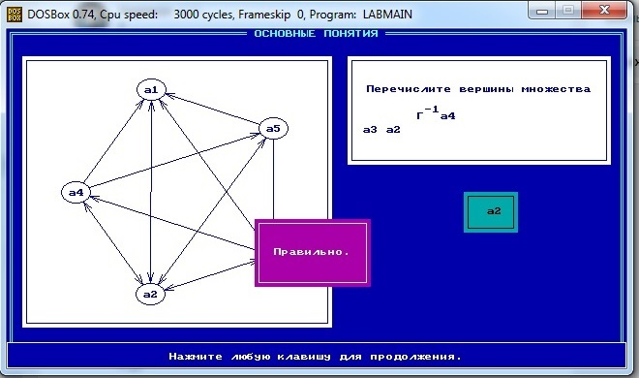

3.1.2.2 Матрица инциденций

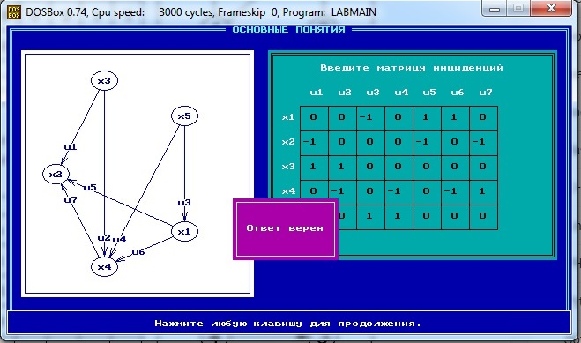

3.1.2.3 Матрица смежности

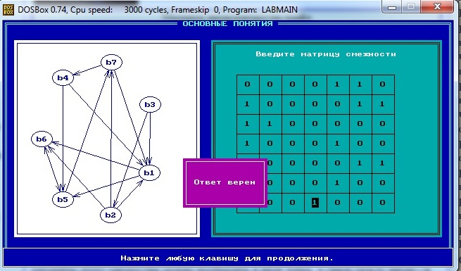

3.1.2.4 Связность

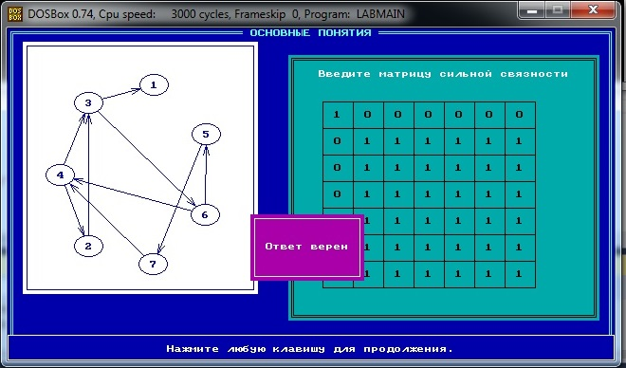 | 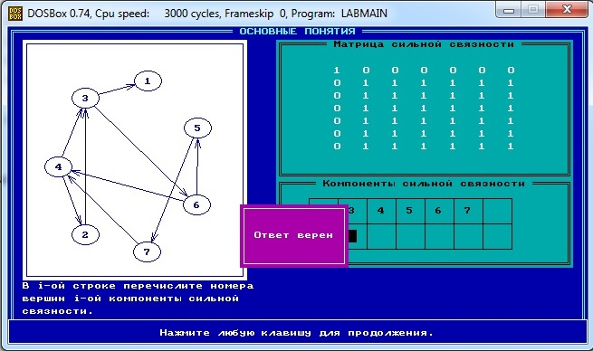

3.2 Экстремальные пути в графе

3.2.1 Максимальный путь

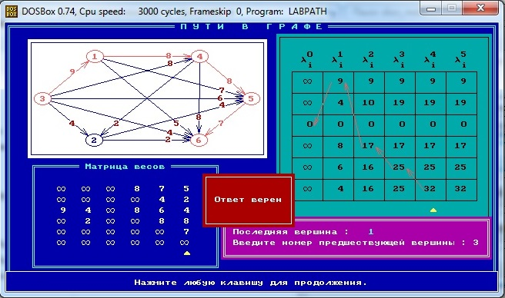

3.2.2 Минимальный путь

